­

Dipersembahkan sebagai persyaratan Leading Entrepreneurship by Design 2021

PROPOSAL 2021

BUSINESS PLAN

Mukenah Terkini Wujudkan Kenyamanan dalam Beribadah

Mukenah Al-A’raf

Bidang Industri Kreatif

Kelompok 6

Disajikan Oleh

# **LEMBAR PENGESAHAN**

Proposal *Business Plan* dengan judul ”Mukenah Al-A’raf” telah disusun dan disetujui secara mufakat sebagai persyaratan *Leading Entrepreneurship by Design* oleh:

1. Nama Mahasiswa : Indri Susylawaty  
   NIM Mahasiswa : G34190072

Peran dalam Tim : CEO

1. Nama Mahasiswa : Indah Tasya Mustika  
   NIM Mahasiswa : G84190072

Peran dalam Tim : Design

1. Nama Mahasiswa : Muhammad Ikhsan Ananda  
   NIM Mahasiswa : G64190032

Peran dalam Tim : Ide Bisnis

Demikian lembar pengesahan ini dibuat untuk dipergunakan sebagaimana mestinya.

Jakarta, 27 April 2021

Ide Bisnis



Muhammad Ikhsan Ananda

Desain

  
Indah Tasya Mustika

CEO



Indri Susylawaty

# **DAFTAR ISI**

LEMBAR PENGESAHAN i

DAFTAR ISI ii

DAFTAR TABEL iii

DAFTAR GAMBAR iii

BAB 1. PENDAHULUAN 1

1.1 Latar Belakang 1

1.2 Keunggulan Produk 2

1.3 Potensi Pasar 3

1.4 Luaran yang Diharapkan 3

BAB 2. GAMBARAN UMUM USAHA 4

2.1 Visi dan Misi Perusahaan 4

2.2 STP (Segmentation, Targeting, Positioning) 4

2.3 Bauran Pemasaran 5

2.4. Kelayakan Usaha 9

BAB 3. PEMBAHASAN 10

3.1 Metode Pelaksanaan 10

3.2. Pembuatan dan Pengemasan Produk 11

3.3. Mekanisme Pemasaran Produk 12

3.4 Keberlanjutan Usaha 12

BAB 4. ANGGARAN BIAYA 13

4.1 Anggaran Biaya 13

DAFTAR PUSTAKA 13

LAMPIRAN 14

Lampiran 1. Biodata Tim 14

Lampiran 2. Justifikasi Anggaran Kegiatan/ 1 Bulan 17

# **DAFTAR TABEL**

Tabel 1. Analisis usaha sederhana 9

Tabel 2. Anggaran Biaya 13

# **DAFTAR GAMBAR**

Gambar 1 Desain rok mukenah saat dipakai salat (dalam keadaan panjang) 6

Gambar 2 Desain rok mukenah saat dipakai berjalan (dalam keadaan pendek) 6

[Gambar 3 Desain Gamis yang dapat dipanjangkan untuk salat dengan bantuan ikat   
 pinggang untuk merubah posisinya 7](#_Toc70633603)

Gambar 4 Mukena dengan busa quilting di area lutut (dalam posisi pendek) 7

Gambar 5 Mukena dengan busa quilting di area lutut (dalam posisi panjang) 8

Gambar 6 Alur Pembuatan Mukena Al-A'raf 11

# **BAB 1. PENDAHULUAN**

## **Latar Belakang**

Mukenah merupakan busana pelengkap salat yang digunakan oleh perempuan muslim dan menjadi ciri khas di Indonesia. Dalam Islam sendiri tidak ada kaidah terperinci dalam berpakaian untuk shalat, hanya ada prinsip-prinsip umum bahwa busana shalat hendaknya menutupi aurat dan bersih dari noda atau kotoran. Mukenah merupakan komoditas khas di Indonesia, merupakan hasil penyesuaian yang dilakukan oleh para wali zaman dahulu sesuai dengan prinsip dalam Agama Islam (Mirantika dan Marbun 2016). Pada masa ini, mukenah tidak hanya dipandang sebagai pelengkap shalat untuk menutup aurat, lebih dari itu mukenah juga harus memiliki nilai *fashion* yang tinggi. Karenanya banyak ditemukan model-model mukenah yang mengikuti selera *fashion* yang berkembang di Indonesia. Seperti model terusan langsung atau lebih dikenal dengan model *one piece*, mukena *Abaya*, dan mukena *two piece* atau mukena potongan. Selain itu, mukenah tidak lagi berwarna putih polos, saat ini sudah banyak motif serta berbagai warna dengan bahan kain yang beragam.

Mukenah memiliki model rok yang panjang dikarenakan keharusan untuk menutup aurat bagi muslimah ketika melakukan ibadah shalat. Model rok yang panjang ini menjadi permasalahan saat menggunakan mukenah dalam perjalanan menuju masjid. Umumnya, para muslimah harus mengangkat tinggi rok mukenah agar terhindar dari najis atau kotoran selama perjalanan. Berdasarkan masalah ini, lahirlah sebuah ide untuk membuat inovasi baru yang belum pernah diperkenalkan ke kalangan masyarakat sebelumnya, yaitu model rok mukenah yang dapat dinaik-turunkan menggunakan tali sehingga dapat memudahkan dalam perjalanan menuju masjid. Inovasi produk ini dinamai *Al-A’raf*, tidak hanya sebagai mukenah, setelah dipendekkan bagian rok mukenah dapat pula difungsikan sebagai rok dengan desain yang sedikit mengembang di bagian bawahnya supaya kaki tertutup sempurna ketika duduk tasyahud dan sujud.

Model rok mukenah yang dapat dinaik-turunkan ini tidak hanya diterapkan pada model mukenah potongan, tetapi juga pada model mukenah terusan sehingga dapat menyesuaikan dengan selera para muslimah. Namun, berdasarkan hasil survei sederhana kepada 36 mahasiswi muslim FMIPA 100% dari responden merupakan pengguna mukenah potongan. Mukenah *Al-A’raf* ini sedikit berbeda dengan mukenah lain karena terdapat tali di bagian paha rok mukenah yang berfungsi sebagai penarik kain rok ketika mukenah digunakan saat perjalanan menuju masjid. Keuntungan dari model mukenah ini adalah dapat terhindarnya ujung rok mukenah dari kotoran selama perjalanan. Selain itu desain dari produk kami tidak melupakan unsur trendi atau kekinian, serta unsur kenyamanan pada saat menggunakannya. Kesan trendy, unik dan modis merupakan kelebihan dari mukenah *Al-A’raf* yang memberikan nilai tambah dalam memenuhi kebutuhan pasar *fashion*. Sementara itu, mukenah ini juga tersedia warna putih polos bagi konsumen yang menyukai pakaian khusus ibadahnya ini istimewa dengan kata lain berbeda dengan pakaian sehari-hari.

## **Keunggulan Produk**

Untuk pembuatan mukenah ini sangat mudah karena bahan baku, peralatan, maupun perlengkapan untuk membuat mukenah mudah didapat di pasaran bahkan banyak penyedia jasa konveksi. Selain mudah dalam produksinya, pemasarannya cukup menjanjikan karena model mukenah *Al-A’raf* ini yang belum ada di pasaran, harga yang ditawarkan cukup terjangkau, serta model mukenah yang modis dengan bahan yang nyaman. Adapun beberapa fitur mukenah ini ada 4 yakni *free walk* supaya tidak terjerat oleh rok mukena dan terhindar dari kotoran saat berjalan, jahit lipit sehadap pada bagian bawah rok supaya mengembang saat shalat sehingga aurat telapak kaki tertutup sempurna, tali serut pada karet pinggang supaya tidak merosot saat rok mukenah terinjak, dan busa pada area lutut supaya lutut tidak sakit meskipun shalat dalam jumlah rakaat banyak. Mukenah *Al-A’raf* dapat menjadi inovasi baru yang dapat memenuhi kebutuhan muslimah akan mukenah yang *fashionable* dan memiliki fitur yang unik bagi pemakainya.

## **Potensi Pasar**

Potensi pasar dari produk mukenah *Al-A’raf* dapat diketahui dari data yang telah kami kumpulkan pada survei yang mencakup mahasiswa FMIPA IPB. Sebanyak 75% dari 36 responden memiliki kecenderungan untuk membeli mukenah berdasarkan bahan mukenah, sedangkan 9,7% cenderung melihat dari motif mukenah. Hal ini menjadi pertimbangan dalam pemilihan bahan baku kain dengan kualitas terbaik. Harga mukenah yang biasa dibeli oleh 86,1% responden berkisar antara Rp100.000 - Rp. 200.000.

Seluruh responden memiliki berbagai masalah saat menggunakan mukenah model *two piece* dengan permasalahan utama yaitu adanya kesulitan berjalan dikarenakan harus mengangkat rok mukenah agar terhindar dari kotoran dan najis dengan angka 69,4%. Permasalahan lainnya yaitu, 63,9% kasus responden pernah mengalami rok mukenah melorot akibat terinjak dan 47,2% kasus rok mukenah merosot karena karetnya sudah kendur, terakhir 47,2% kasus terlihatnya telapak kaki saat melaksanakan ibadah salat. Solusi ini dapat diatasi dengan adanya produk mukenah *Al-A’raf*. Sebanyak 55,6% dari 36 responden memiliki ketertarikan untuk membeli mukenah *Al-A’raf* sebagai solusi dalam mengatasi permasalahan dan demi kenyamanan dalam menjalankan ibadah shalat. Sementara itu, 41,7% responden menyatakan mungkin tertarik. Hal ini bisa disebabkan gambar yang ditampilkan dalam formulir survei kurang representatif.

## **Luaran yang Diharapkan**

1. Terciptanya  suatu produk mukenah yang dapat membantu mengatasi kesulitan muslimah saat berjalan menggunakan mukenah baik di lingkungan rumah atau dalam perjalanan ke masjid.
2. Terciptanya terobosan baru dalam model  *fashion* mukenah di Indonesia yang dilengkapi busa di area lutut rok mukenah, tali serut pada karet pinggang,  tali melintang guna memendekkan rok, dan bagian bawah rok yang dijahit lipit hadap.
3. Memberikan kontribusi dalam penyediaan lapangan pekerjaan di Indonesia.
4. Menjadi peluang usaha yang memiliki prospek baik dan dapat meningkatkan kesejahteraan.
5. Perolehan Hak Kekayaan Intelektual untuk desain Mukenah Al-A’raf.

# 

# **BAB 2. GAMBARAN UMUM USAHA**

## **2.1 Visi dan Misi Perusahaan**

Mukenah Al-A’raf merupakan produk utama dari Trisains Collectionyang menemukan inovasi model mukenah untuk muslimah. Trisains Collection merupakan perusahaan yang bergerak di bidang industri kreatif cabang *fashion*. Trisains Collection diharapkan dapat membantu menyediakan lapangan pekerjaan baru di tengah kondisi pandemi Covid-19 dengan tetap memperhatikan protokol kesehatan yang ada. kegiatan produksi dilimpahkan kepada penyedia jasa konveksi yang profesional untuk menghasilkan model mukenah sesuai rancangan. Semua pekerja konveksi wajib mengenakan masker kain yang sudah diberikan dan dihimbau untuk rajin menggunakan *hand sanitizer* sebelum dan sesudah menjahit.

Trisains Collection mempunyai visi “Mewujudkan pakaian ibadah yang nyaman dan dapat menangani permasalahan yang dialami para muslimah dalam penggunaan mukenah” untuk mewujudkan visi tersebut maka anggota Trisains Collection memiliki landasan kerja JURATIF (Jujur, Ramah dan Inovatif). Kejujuran dalam berdagang telah dicontohkan Rasulullah SAW. sebagai salah satu syarat kesuksesan dalam berbisnis. Keramahan merupakan karakter seorang entrepreneur yang menjadi nilai khusus di mata konsumen. Sementara itu, peluncuran model baru yang inovatif secara berkala juga diperlukan dalam menjaga keberlanjutan usaha.

## **2.2 STP (Segmentation, Targeting, Positioning)**

1. *Segmenting*

Produk mukenah *Al-A’raf* ditujukan kepada berbagai kalangan umur mulai dari anak-anak, remaja, dan lansia. Produk ini melayani semua segmen pasar karena mukenah merupakan kebutuhan wajib bagi para muslimah dalam menjalankan ibadah shalat.

1. *Targeting*

Target utama produk ini adalah muslimah usia remaja dewasa yang memiliki selera *fashion* yang tinggi dan muslimah lansia membutuhkan bantalan empuk pada daerah lutut rok mukena yang kerap mengalami nyeri lutut.  Target musiman produk ialah para muslimah yang kerap menjalankan ibadah salat tarawih dan salat idul fitri setiap tahunnya.

1. *Positioning*

Tim yakin Mukenah *Al-A’raf* dapat diterima di masyarakat dan pada awal peluncuran produk ke pasaran akan menjadi perhatian para pemerhati *fashion* dan konsumen muslimah di Indonesia. Hal tersebut akan terwujud karena mukenah ini memiliki keunggulan dari segi keunikan dan kebermanfaatan fiturnya sehingga cenderung lebih unggul pada bidang inovasi industri kreatif dibanding mukenah yang telah beredar di pasaran.

## **2.3 Bauran Pemasaran**

1. *Product*

Nama *brand* produk pertama Trisains Colection adalah “*Al-A’raf*” yang memberikan ciri khas nama yang menggambarkan desain dari produk ini sendiri. *Al-A’raf* memiliki arti tinggi dalam bahasa Arab. Hal ini berhubungan dengan desain dari produk kami yang dapat menaik-turunkan kain rok mukena sehingga memudahkan dalam penggunaannya ketika beribadah. Selain memberikan kemudahan dan kebermanfaatan, desain rok yang *trendy* dan modis akan diharapkan dapat mengikuti model  *fashion* kekinian. Adapun konsep rancangan produk terlihat dalam gambar 1 dan 2.

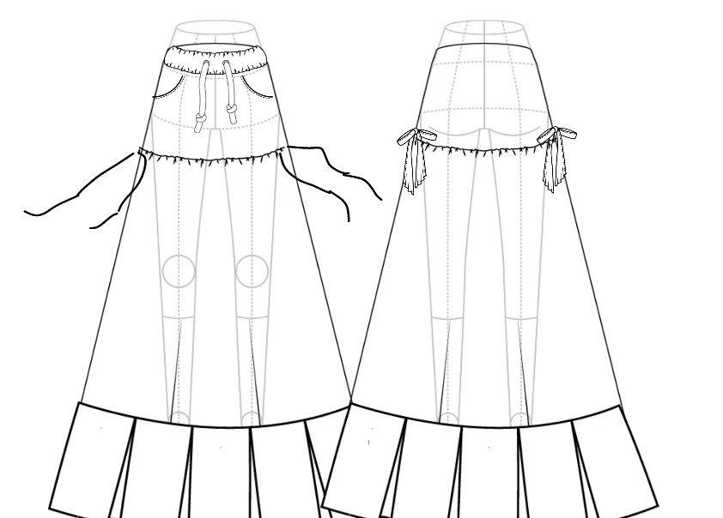

Gambar 1 Desain rok mukenah saat dipakai salat (dalam keadaan   
 panjang)

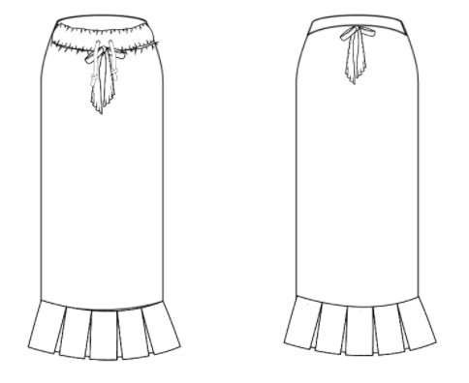

Gambar 2 Desain rok mukenah saat dipakai berjalan (dalam keadaan   
 pendek)

Setelah merancang rok tersebut tim memiliki ide baru untuk membuat gamis yang dapat dipanjangkan untuk salat. Kebalikannya dari rok mukenah yang akan dipendekkan. Hal ini terinspirasi dari pengalaman pribadi yang sering kerepotan jika harus membawa mukena karena kapasitas tas yang minim saat bepergian. Sebenarnya bisa saja menggunakan kaus kaki untuk menutupi aurat kaki namun terkadang khawatir kaus kakinya kotor. Namun produk gamis ini belum diproduksi terlebih dahulu karena belum melalui survei kepada target konsumen. Adapun desain gamis tersebut terlihat dalam gambar 3.

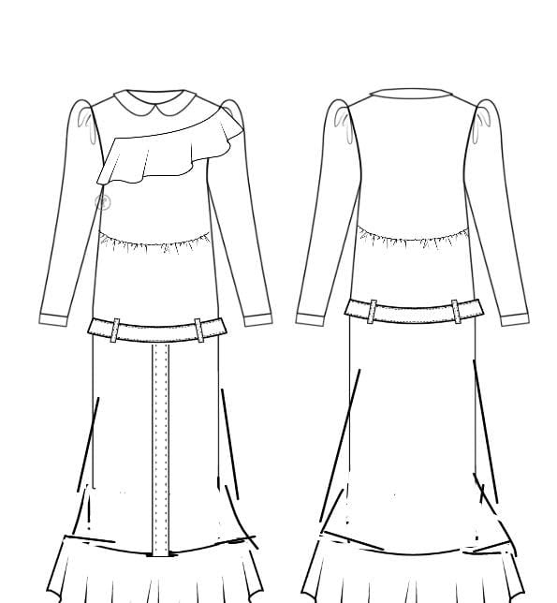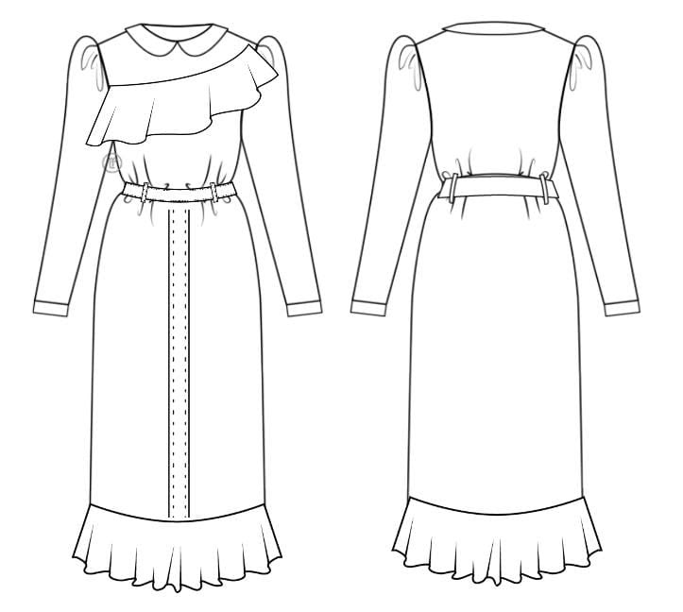

Gambar 3 Desain Gamis yang dapat dipanjangkan untuk salat dengan   
 bantuan ikat pinggang untuk merubah posisinya

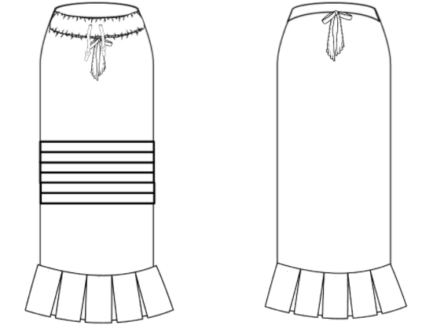

Gambar 4 Mukena dengan busa quilting di area lutut (dalam posisi   
 pendek)

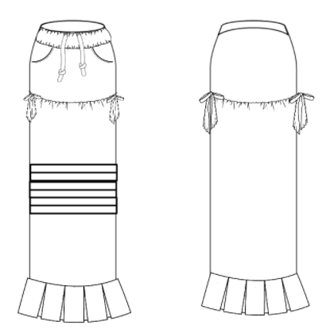

Gambar 5 Mukena dengan busa quilting di area lutut (dalam posisi   
 panjang)

1. *Price*

Produk kami memiliki 2 varian ukuran yakni standar dan jumbo. Tersedia pula 2 jenis bahan yang digunakan sehingga menawarkan harga yang berbeda tergantung kemampuan ekonomi konsumen. Bahan rayon relatif lebih murah dari bahan katun jepang sehingga mukenah ini dapat dikenakan oleh masyarakat ekonomi menengah ke bawah juga.

1. *Place*

Lokasi pemasaran berfokus pada pemasaran secara langsung dan tidak langsung. Pemasaran langsung dapat dilakukan pada lingkungan sekitar pelaksanaan kegiatan seperti sekitaran kampus IPB, Pasar Tanah Abang, toko oleh-oleh haji dan toko-toko baju di pasar tradisional. Rencana pemasaran secara tidak langsung dapat dilakukan dengan strategi *online shop* seperti shopee  sehingga produk dapat menjangkau pangsa pasar yang lebih luas dan beragam. Lokasi produksi bertempat di sebuah konveksi yang belokasi di Kecamatan Kresek, Kabupaten Tangerang, Provinsi Banten.

1. *Promotion*

Promosi produk dilakukan dengan media pemasaran *online* dan *offline*. Promosi secara *online* dengan cara membuat *website* dan *social* media seperti *facebook* dan Instagram. Tim tertarik untuk mempromosikan produk melalui  *endorsement* para selebram atau ustadzah terkenal di Indonesia. Promosi ini bertujuan untuk membuat produk lebih dikenal oleh masyarakat luas dan dapat melakukan pemesanan tidak terikat waktu. Rencana promosi *offline* dilakukan dengan mengikuti beberapa pameran pakaian atau seni. Untuk membidik pesanan dalam jumlah besar dapat juga dengan membuka *reseller* maupun *dropship* bagi mahasiswa yang ingin berwirausaha.

## **2.4. Kelayakan Usaha**

Beberapa perhitungan dilakukan untuk mendapatkan nilai kelayakan usaha. Tabel analisis usaha sederhana dapat dilihat pada Tabel 1.

Tabel 1 Analisis usaha sederhana

|  |  |
| --- | --- |
| Indikator | Total |
| Harga Produk Produksi (HPP) | Rp 109.000 |
| Pendapatan/ 1 bulan | Rp 5.050.000 |
| Keuntungan (π)/ 1 bulan | Rp 1.780.000 |
| *Revenue*/*Cost* (R/C) | 1,54 |
| *Break Event Point* (BEP) | 3,8 unit atau 4 unit (pembulatan) |
| Waktu Pengembalian Modal (PP) | 0,18 x 30 hari = 1 bulan 24 hari |

Berdasarkan tabel tersebut apabila dilihat dari salah satu indikator yaitu R/C, menghasilkan perhitungan 1,54 yang berarti usaha ini layak untuk dilaksanakan karena nilainya >1. Hal ini sejalan dengan waktu pengembalian modal yaitu selama 1 bulan 24 hari. Usaha ini akan dapat dilakukan dengan mempertimbangkan strategi jangka panjang dan strategi jangka pendek.

# **BAB 3. PEMBAHASAN**

## **3.1 Metode Pelaksanaan**

Proses produksi berpusat di Kecamatan Kresek bernama Rahmat Konveksi yang mana lokasinya dekat dengan domisili CEO tim yakni Indri Susylawaty. Pengiriman produk menggunakan jasa ekspedisi ditangani oleh Indri Susylawaty sekaligus pelaksanaan *quality control*. Indri Susylawaty bertugas mengontrol ketersediaan bahan baku dan mengawasi jalannya proses produksi. Setiap kegiatan mengikuti protokol kesehatan yakni dengan memakai masker dan rajin mencuci tangan. Muhammad Ikhsan Ananda bertanggung jawab dalam membuat konten promosi baik di media social maupun *online shop.* Sedangkan Indah Tasya Mustika bertugas membuat desain produk setiap bulannya supaya konsumen tidak bosan dengan motif dan model mukenah Trisains Collection. Untuk melindungi hak cipta maka Mukenah Al-A’raf akan didaftarkan pada Hak Kekayaan Intelektual Indonesia.

Secara umum, metode yang dilakukan dalam pembuatan produk dibagi menjadi beberapa tahapan, yaitu praproduksi, produksi, pengemasan, promosi dan publikasi, pengembangan bisnis dan keberlanjutan bisnis. Tahapan dalam proses pelaksanaan produk dijelaskan pada Gambar 6.

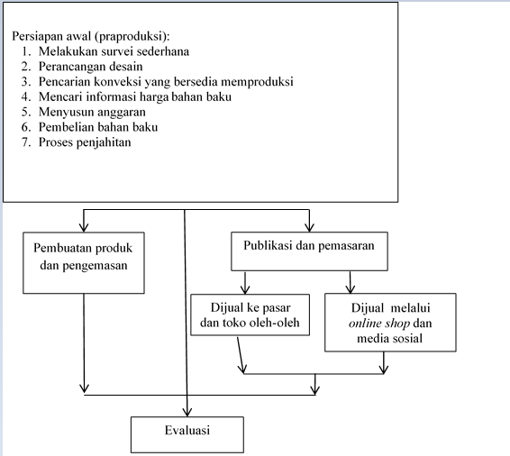

Gambar 6 Alur Pembuatan Mukena Al-A'raf

## **3.2. Pembuatan dan Pengemasan Produk**

Sebelum proses pembuatan dilakukan survei lokasi penjualan bahan baku dan peralatan produksi produk. Pada tahap ini pula dilaksanakan perencanaan bisnis yang matang. Proses produksi dilaksanakan dengan menggunakan seperangkat alat jahit yang sudah tersedia di jasa konveksi dengan membayar upah tenaga penjahit. Mukenah dimasukkan ke dalam tas lalu dikemas menggunakan plastik F4 transparan seperti mukenah pada umumnya. Apabila pembelian dilakukan secara online maka produk dikemas menggunakan plastik hitam.

Mukenah Al-A’raf merupakan pakaian ibadah muslimah yang memiliki urgensi tingkat mobilitas yang tinggi sehingga diharapkan dapat membantu kecepatan aktivitas. Misalnya sehabis salat ada tamu atau harus buru-buru mematikan kompor, muslimah hanya cukup menaikkan 4 tali di kedua sisi untuk mengubah bawahan mukenahnya menjadi rok fungsional seketika. Kalau rok mukenahnya dilepas lalu menggunakan rok biasa kembali baru menemui tamu akan membutuhkan waktu lebih lama. Label katun dipasang pada bagian bawah depan atasan mukenah sebagai identitas produk. Adapun label kertas yang digantung pada bagian tersebut juga bertujuan untuk menginformasikan keunggulan fitur produk supaya konsumen tertarik untuk membeli.

## **3.3. Mekanisme Pemasaran Produk**

Pada tahap promosi dan publikasi awal dilakukan melalui media *online* dan menawarkan langsung kepada penjual alat ibadah di pasar terdekat domisili masing-masing anggota. Strategi branding dilakukan dengan mencantumkan tulisan “Karya Mahasiswa IPB untuk Muslimah Indonesia” pada lebel kertas sebagai rasa kebanggaan bagi konsumen karena telah menggunakan produk karya anak negeri. Hal ini juga yang menjadi penanda produk original untuk mengantisipasi kompetitor yang meniru desain mukenah di kemudian hari.

## **3.4 Keberlanjutan Usaha**

Pada tahap ini dilakukan evaluasi terhadap semua proses kegiatan usaha Trisains Collection mulai dari praproduksi hingga keberlanjutan bisnis termasuk di dalamnya adalah analisis data mengenai perkembangan usaha, biaya pemasaran dan capaian target penjualan serta penentuan harga dan laba sebagai prediksi ke depan. Pengembangan usaha dilakukan dengan pemasaran yang lebih luas ke berbagai daerah dengan menghubungi toko-toko yang besar yang menjual mukenah seperti *mall.* Selain itu, inovasi motif, kemasan, strategi promosi dan publikasi harus terus mengalami peningkatan agar dapat menarik para investor, konsumen, dan masyarakat penyedia jasa.

# **BAB 4. ANGGARAN BIAYA**

## **4.1 Anggaran Biaya**

Tabel 2. Anggaran Biaya

|  |  |  |
| --- | --- | --- |
| No | Jenis Pengeluaran | Biaya (Rp) |
| 1. | Perlengkapan yang diperlukan | 330.000 |
| 2. | Biaya Habis Pakai | 2.620.000 |
| 3. | Perjalanan | 100.000 |
| 4. | Lain-lain | 550.000 |
| Jumlah | | **3.600.000** |

# **DAFTAR PUSTAKA**

Mirantika N, Marbun S. 2016. Pengaruh modernisasi terhadap perkembangan   
 *komodifikasi* mukena. *Jurnal Studi Kultural*. 1(2): 116-123.

# **LAMPIRAN**

## **Lampiran 1. Biodata Tim**

1. CEO
2. Identitas Diri

|  |  |  |
| --- | --- | --- |
| 1 | Nama Lengkap | Indri Susylawaty |
| 2 | Jenis Kelamin | Perempuan |
| 3 | Program Studi | Biologi |
| 4 | NIM | G34190072 |
| 5 | Tempat dan tanggal Lahir | Tasikmalaya, 23 Desember 2000 |
| 6 | Alamat E-mail | [indrisusylawatyindri@apps.ipb.ac.id](mailto:indrisusylawatyindri@apps.ipb.ac.id) |
| 7 | Nomor Telepon/HP | 08567476649 |

1. Kegiatan Kemahasiswaan Yang Sedang/Pernah Diikuti

|  |  |  |  |
| --- | --- | --- | --- |
| No | Jenis Kegiatan | Status dalam Kegiatan | Waktu dan Tempat |
| 1 | CEO IPB | Peserta Divisi Pengadaan | Agustus 2020 |
| 2 | SETARA (Sekolah Pertanian Relawan Desa) | Peserta | Agustus – Novermber 2020 |
| 3 | Garda MIPA (Garpa) | Peserta | September 2020 |
| 4 | G-Trash Care | Peserta | Agustus 2020 |
| 5 | Neuron (Rohis Departemen Biologi) | Divisi Syi’ar | Januari 2021 – Sekarang |

1. Penghargaan Yang Pernah Diterima

|  |  |  |  |
| --- | --- | --- | --- |
| No | Jenis Penghargaan | Pihak Pemberi Penghargaan | Tahun |
| 1 | Juara 2 KSM Biologi tingkat Kabupaten Tangerang | Kementerian Agama | 2017 dan 2018 |
| 2 | Semifinalis LKIP PSN IPB | IPB | 2018 |
| 3 | Juara 1 LKTI CEF Se-Pulau Jawa | Prodi Kimia UIN Jakarta | 2019 |
| 4 | Juara 1 SHINTECH Lomba Narasi Foto Nasional | BKIM IPB | 2020 |
| 5 | Juara 1 Scientific Writing Workshop | Forces IPB | 2020 |

1. Desain
2. Identitas Diri

|  |  |  |
| --- | --- | --- |
| 1 | Nama Lengkap | Indah Tasya Mustika |
| 2 | Jenis Kelamin | Perempuan |
| 3 | Program Studi | Biokimia |
| 4 | NIM | G84190072 |
| 5 | Tempat dan tanggal Lahir | Padang, 10 April 2000 |
| 6 | Alamat E-mail | [indahtasya@apps.ipb.ac.id](mailto:indahtasya@apps.ipb.ac.id) |
| 7 | Nomor Telepon/HP | 081289066341 |

1. Kegiatan Kemahasiswaan Yang Sedang/Pernah Diikuti

|  |  |  |  |
| --- | --- | --- | --- |
| No | Jenis Kegiatan | Status dalam Kegiatan | Waktu dan Tempat |
| 1 | PEMILWA | Staff Divisi Humas | IPB, 2020 |
| 2 | UBIQUINON | Staff Divisi Humas dan LO | IPB, 2020 |

1. Penghargaan Yang Pernah Diterima

|  |  |  |  |
| --- | --- | --- | --- |
| No | Jenis Penghargaan | Pihak Pemberi Penghargaan | Tahun |
| 1 |  |  |  |
| 2 |  |  |  |

1. Ide Bisnis
2. Identitas Diri

|  |  |  |
| --- | --- | --- |
| 1 | Nama Lengkap | Muhammad Ikhsan Ananda |
| 2 | Jenis Kelamin | Laki-Laki |
| 3 | Program Studi | Ilmu Komputer |
| 4 | NIM | G64190032 |
| 5 | Tempat dan tanggal Lahir | Jakarta, 09 Desember 2001 |
| 6 | Alamat E-mail | [ikhsanananda@apps.ipb.ac.id](mailto:ikhsanananda@apps.ipb.ac.id) |
| 7 | Nomor Telepon/HP | 089523463456 |

1. Kegiatan Kemahasiswaan Yang Sedang/Pernah Diikuti

|  |  |  |  |
| --- | --- | --- | --- |
| No | Jenis Kegiatan | Status dalam Kegiatan | Waktu dan Tempat |
| 1 | The 26th National Congress IAAS Indonesia | Delegasi | 2021, UGM |
| 2 | Himpunan Mahasiswa Ilmu Komputer | Badan Pengawas | 2021-Sekarang, IPB |
| 3 | Startup Panggilin.id | Student Ambassador | 2021-Sekarang,Daring |

1. Penghargaan Yang Pernah Diterima

|  |  |  |  |
| --- | --- | --- | --- |
| No | Jenis Penghargaan | Pihak Pemberi Penghargaan | Tahun |
| 1 | Fit in Deutsch 1 | Goethe-Institute | 2018 |
| 2 | Semifinalis Industrial Engineering Games 13th | Institut Teknologi Sepuluh November | 2018 |
| 3 | Semifinalis Industrial Engineering Games 13th | Institut Teknologi Sepuluh November | 2019 |

## **Lampiran 2. Justifikasi Anggaran Kegiatan/ 1 Bulan**

|  |  |  |  |  |
| --- | --- | --- | --- | --- |
| 1. Perlengkapan yang diperlukan | Volume | | Harga Satuan (Rp) | Nilai (Rp) |
| * *Hand sanitizer* 500 ml | 3 botol | | 50.000 | 150.000 |
| * Masker kain tebal 3 layer | 15 pcs | | 10.000 | 150.000 |
| * Plastik Hitam | 1 pack  (@100 pcs) | | 10.000 | 15.000 |
| * Plastik F4 transparan | 1 pack  (@100 pcs) | | 10.000 | 15.000 |
| **SUB TOTAL (Rp)** | | | | **330.000** |
| 2. Bahan Habis pakai | Volume | | Harga Satuan (Rp) | Nilai (Rp) |
| * Karet celana lebar 3 cm | 1 roll | | 20.000 | 20.000 |
| * Kain rayon viscose | 1 roll  (50 m/roll) | | 1.000.000 | 1.000.000 |
| * Label lertas | 30 | | 100 | 5.000 |
| * Kain katun jepang, lebar 150 cm | 1 roll  (50 m/roll) | | 1.200.000 | 1.200.000 |
| * Label kain katun | 30 | | 500 | 15.000 |
| * Renda lebar 8 cm | 30 meter | | 7.000 | 210.000 |
| * Busa 1 cm | 2 m x 1 m | | 20.000 | 20.000 |
| * Kuota Internet | 3 orang | | 50.000 | 150.000 |
| **SUBTOTAL (Rp)** | | | | **2.620.000** |
| 3. Perjalanan | Volume | Harga Satuan (Rp) | | Nilai (Rp) |
| * Perjalanan membeli alat dan bahan, ongkos pemasaran | 10 liter bensin | 10.000 | | 100.000 |
| **SUB TOTAL (Rp)** | | | | **100.000** |
| 4. Lain-lain | Volume | Harga Satuan (Rp) | | Nilai (Rp) |
| - Biaya pemasaran (*endorsement*) | 2 | 200.000/ promosi | | 400.000 |
| Upah tenaga penjahit | 30 pcs | 5.000/pcs | | 150.000 |
| **SUB TOTAL (Rp)** | | | | **550.000** |
| **TOTAL (Rp)** | | | | **3.600.000** |
| (Tiga Juta Enam Ratus Ribu Rupiah ) | | | | |

1. Biaya Produksi = (total biaya tetap (biaya lain + transportasi) + biaya tidak tetap

= (550.000 + 100.000) + 2.620.000

= 650.000 + 2.620.000

= 3.270.000

1. Pentuan HPP = biaya produksi

Total produksi

= 3.270.000

30

= 109.000

1. Dalam 1 bulan produksi mengasilkan 30 buah mukenah
2. Harga jual perproduk:

* Mukenah standar rayon Rp. 150.000 x 10 = Rp. 1.500.000
* Mukenah jumbo rayon Rp. 170.000 x 5 = Rp. 850.000
* Mukenah standar katun jepang Rp. 170.000 x 10 = Rp. 1.700.000
* Mukenah jumbo katun jepang Rp. 200.000 x 5 = Rp. 1.000.000

**Total Penerimaan (TR) = Rp. 5.050.000**

1. Analisis Keuntungan

Π = TR – TC

= Rp. 5.050.000 – Rp. 3.270.000

= Rp. 1.780.000,-

1. Waktu Pengembalian Modal (PP)

PP = Nilai investasi / Total keuntungan

= 330.000/1.780.000

= 0,18

Maka modal akan kembali pada waktu 1 bulan 26 hari (0,18 x 30 hari). Perhitungan ini berdasarkan jangka waktu selama 54 hari atau 1 bulan 24 hari.

1. *Revenue/Cost* (R/C)

R/C = Total pendapatatan / Total Biaya

= 5.050.000

3.270.000

= 1,54

Artinya, setiap satu juta rupiah yang dikeluarkan akan mendapatkan  penerimaan sebesar satu juta lima ratus empat ribu rupiah. Jika R/C lebih  dari satu maka bisnis layak dikembangkan dan berjalan secara efisien.

1. Break Event Point (BEP)

 BEP = Total Biaya Tetap

(Harga jual rata-rata – Harga variabel per unit)

= 3.270.000

172.500 – (2.620.000/30)

= 3,83 unit atau 4 unit (pembulatan)